Реконструкция изображения лазерной плазмы в МЯГКОМ рентгеновском диапазоне с помощью кодирующей апертуры *)
¹Кологривов А.А., ¹Рупасов А.А., ¹Болховитинов Е.А., ³Иванов О.П., ³Потапов В.Н., ²Стучебрюхов И.А., ²Абросимов С.А.
¹Физический институт им. П.Н.Лебедева РАН, г. Москва, Россия
²Институт общей физики им. А.М.Прохорова РАН, г. Москва, Россия
³НИЦ "Курчатовский институт", г. Москва, Россия
Важную информацию о процессах, происходящих в высокотемпературной плазме (например, лазерной плазме, плазме высоковольтного вакуумного разряда, взрывающихся проволочек и т.п.) даёт исследование рентгеновского излучения с пространственным разрешением. Для этой цели в экспериментальной практике широко применяется камера-обскура, представляющая собой отверстие малого диаметра в непрозрачном для рентгеновского излучения экране. Важнейшим преимуществом камеры-обскуры является простота изготовления и применения. Однако из-за низкой светосилы камеры-обскуры энергии излучения, попавшего на детектор, часто оказывается недостаточно для получения качественного изображения. Это заставляет искать другие средства для получения изображения исследуемого плазменного объекта. Одним из таких средств является кодирующая апертура (КА), которая представляет собой структуру пересекающихся взаимно-перпендикулярных прозрачных и непрозрачных полос. Такая КА (рис.1a) была применена в совместных экспериментах ФИАН и ИОФ РАН по исследованию изображений лазерной плазмы в рентгеновском диапазоне на установке «Камертон-Т». Использовалась КА размером 1х1 мм, которая по структуре и корреляционным свойствам близка к КА типа PnP [1]. Регистрация кодированного изображения осуществлялась на флуоресцентную запоминающую пластину Fuji TR без защитного покрытия.
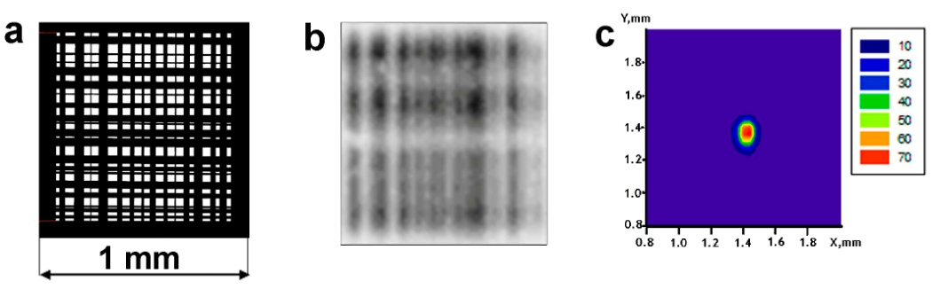
Рис.1. a) – внешний вид кодирующей апертуры; b) – кодированное изображение, формирующееся на детекторе; с) – математическая реконструкция плазменного источника, восстановленная из этого кодированного изображения.
Излучение, прошедшее сквозь КА, дает сложную картину кодированного изображения (рис.1b), поэтому требуется использование математической процедуры восстановления истинного изображения плазмы. Такая процедура была разработана в Курчатовском институте и представляет собой итерационный метод решения некорректно поставленной задачи – интегрального уравнения Фредгольма 1-го рода. Результат такой процедуры представлен на рис. 1c. Было показано, что использование кодирующей апертуры не только многократно увеличивает светосилу системы регистрации, но и позволяет получить пространственное разрешение не хуже, чем в случае камеры-обскуры. Для лазерной плазмы применение КА в качестве элемента построения изображения было осуществлено впервые.
Литература
- Gottesman S.R., Schneid E.J. PnP - A New Class of Coded Aperture Arrays, IEEE Transactions on Nuclear Science, 1986, Vol. 33, No. 1, p. 745.

*) DOI – тезисы на английском

